普联技术有限公司
TP-LINK TECHNOLOGIES CO., LTD.
PyCraftHub使用说明
模块名称: | PyCraftHub
版 本: | V2.4.3
完成日期: | 2024.5.31
作 者: | 谷沼桥
审 核:
批 准:
文件状态: | □草稿 正式发布 □正在修改

版 本 历 史
版本/状态 | 责任人 | 起止日期 | 备注
V2.4.3/正式 | 谷沼桥 | 2023. 4.3-2024.5.31 | 工具封装大量研发子脚本，编写子脚本管理器，重新定义子脚本结构
V2.2.2/正式 | 谷沼桥 | 2023. 3.29-2024.4.2 | 增加新的脚本SSAVT，增加少量功能，修复bug
V2.2.1/正式 | 谷沼桥 | 2023.12.16-2024.3.28 | 大幅更新了PyCraftHub，集成了大量功能，并重构了GUI框架，使得工具更完善
V1.5/正式 | 谷沼桥 | 2023.12.15-2023.12.15 | 因其它用户反映RA脚本使用困难，修改RA逻辑和表现，修复了SE脚本的一个bug，略微更改程序组织结构
V1.4/正式 | 谷沼桥 | 2023.12.9-2023.12.15 | 工具增加了新的版本，更改了工具名称，同步说明书版本号与工具版本号一致。工具结构有变化，需要更新使用说明
V0.2/草稿 | 谷沼桥 | 2023.11.28-2023.11.28 | 工具有更新，更新使用说明
V0.1/草稿 | 谷沼桥 | 2023.11.27-2023.11.27 | 起草了第一版使用说明
目录
1. 前言 1
2. Prerequests 2
2.1. Python环境 2
2.2. Python三方库 2
2.3. 其它依赖 2
3. 工具使用方法 2
3.1. Home页面功能简述 2
3.2. 文件管理器 8
3.3. 子脚本管理器 9
3.4. 终端工具 10
3.5. 内置工具 16
3.5.1. 时间戳转换工具 16
3.5.2. TFTP工具 17
3.5.3. Stat_tool 19
3.5.4. FlowTest 19
4. 工具拓展方法 21
4.1. 前言 21
4.2. 工具模块结构介绍 21
4.3. subscript模块结构 22
4.4. 添加新的脚本的推荐步骤 22
5. Change LOG 24
6. 存在的问题&&TODO 26

前言
PyCraftHub是经过GUI封装的python分析脚本管理器，该工具将一些python分析脚本提供的命令行接口转换为GUI接口，可以在GUI界面比较方面地使用脚本, 该脚本目前是以类似浏览器页面的形式进行的脚本集成，可扩展性较好，日后如有新的脚本，也将集成在本工具内。
目前支持下面几种脚本：
- Pytool
- ra_analyse
- logExtractor
- CSItool
- Autolog（开发中，还未完善）
- AutoRun
- SSAVT
- 监控日志分析脚本
- Seq_num_ba_analyse
- Log_auto_analyse
- hostlogAnalyse
- multiclient_hostlog
- Game_test
- hostLogFWlog信息收集脚本
- rssiEvaluation
该工具依赖window提供的api运行，只支持在windows环境下使用。
该工具支持拓展，见第四章内容。后续根据需求逐步完善，加入更多的分析功能，bug反馈或功能需求请联系作者。
工具在下面路径获取，下载最新版本:
\\file.tp-link.com.cn\无线产品线\1课\03-Public\g谷沼桥\PyCraftHub

Prerequests

Python环境
目前2.4.3版本工具难以打包exe， 如果需要使用工具需要先配置python环境。目前windows上经过验证的版本为3.12.1，必须安装PY312以及以上版本工具才可以正常运行，否则容易出现各种问题。
工具内置了python 3.12.1版本的安装包，可以在工具目录下直接获取
~dependence/packet/python-3.12.1-amd64.exe

Python三方库
本工具依赖大量三方库运行，使用源码前需要先安装这些三方库。2.2.1版本开始准备了批处理程序可以直接安装所有依赖的三方库，使用方法为:
- 打开cmd，cd到工具根目录下
- 运行批处理程序，输入以下命令:
requirements.bat
等待安装完毕即可，注意可能有安装失败的情况，需要更换pip源或指定版本号重新安装。
某些库内网源可能找不到，请联系管理员或自己想办法处理
- 如果工具运行时仍提示缺乏某库，需要自行pip安装
- 目前经验证某些电脑可能缺乏某些依赖导致matplotlib库与numpy库不兼容，需要安装mscv-runtime库才能运行，该库大概率无法用pip命令下载，需要自行通过whl文件安装。
- 工具是模块化的，缺乏某些库也许并不影响其它子脚本运行。

其它依赖
本工具的内置子脚本可能还依赖其它程序运行，具体请查看每个子脚本各自的使用说明。

工具使用方法
此处仅介绍工具框架的方法，不介绍工具内置各个脚本的使用方法，工具内置子脚本使用方法请查看各个子脚本的使用说明。

Home页面功能简述
所有依赖配置完毕时，命令行运行下面命令将打开工具GUI界面，并进入Home页面:
python main.py #源码
某些工具的运行可能需要管理员权限，请以管理员权限打开cmd再运行。
2.4.3版本Home页面如下:
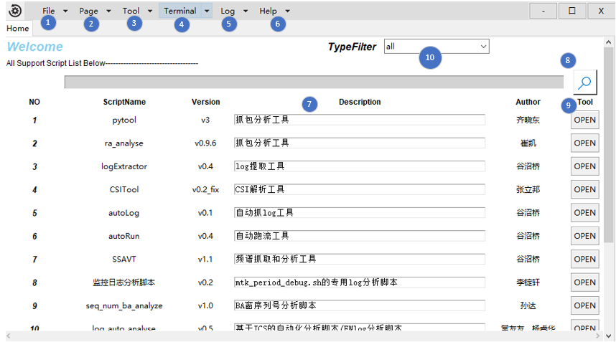
Figure 3-1 2.2.2版本Home页面
先介绍home页面提供的基本功能:
- File : 文件管理
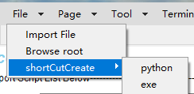
Figure 3-2 File菜单
支持多种功能，如下:
1.1 Import File: 该功能仅当工具内部使用了本GUI工具的简单文件管理器时才有效。将会将文件保存在子脚本的file目录下，以pytool工具为例，将保存在以下位置:
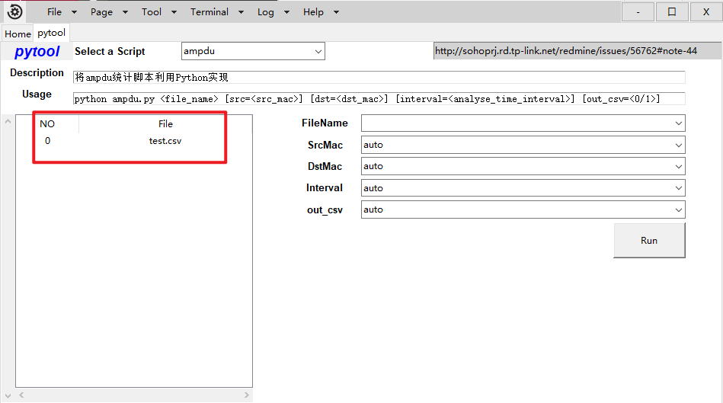
Figure 3-3 文件导入示例
  - BrowseRoot: 点击该按钮将访问工具根目录
  - ShortCutCreate: 将在桌面上创建工具的快捷方式，效果如下:
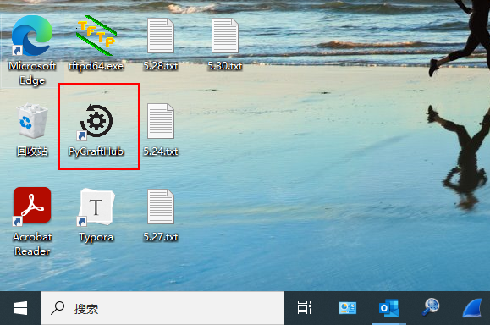
Figure 3-4 shortCutCreate
点击该快捷方式可以直接打开集成GUI。
- Page: 页面管理，本工具通过页面来管理各个子脚本，可在此关闭页面和打开Home页面
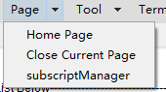
Figure 3-5 Page菜单
点击HomePage将打开主页面，点击Close Current Page将删除当前选择页面。点击subscriptManager将访问子脚本管理器，子脚本管理器比较复杂，后面介绍。
- Tool: 集成GUI提供的小工具，目前提供了四种工具，后面介绍。
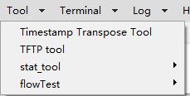
Figure 3-6 Tool菜单
- Terminal : 工具的内置终端模块
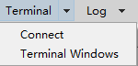
Figure 3-7 Terminal菜单
点击Connect连接串口，点击TermianlWindows打开串口终端。该模块比较复杂，后面介绍。
- Log : 工具的导出log，分串口log和Hublog两种，Hublog是工具运行时自动保存的，串口log需要手动开启保存
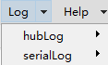
Figure 3-8 log菜单
点击hublog->BrowseRoot进入工具log目录，点击serialLog->BrowseRoot进入工具的串口默认log目录。点击hublog->OpenCurLog打开当前log文件，点击serialLog->OpenCurLog打开当前工具串口log。
- Help : 提供了本工具所有的使用说明，下拉查看
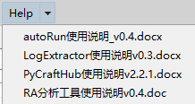
Figure 3-9 Help菜单
点击查看使用说明。
- Description : 工具描述框，默认使用简略描述，双击查看详细描述
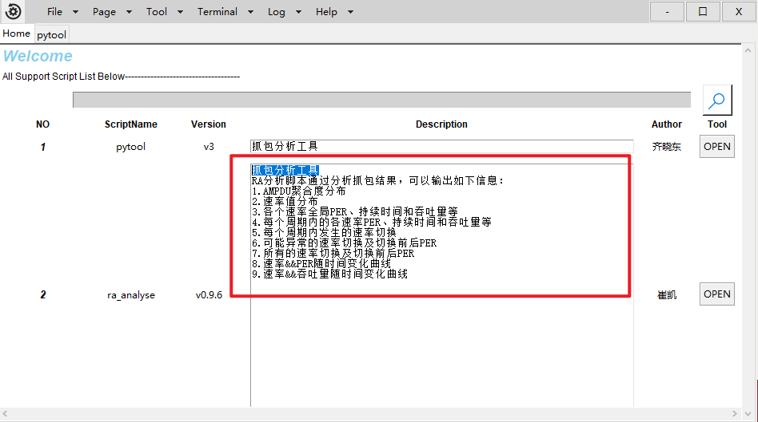
Figure 3-10 Description使用说明
- Search : 搜索框，将在Home页面上找到符合输入框描述的元素
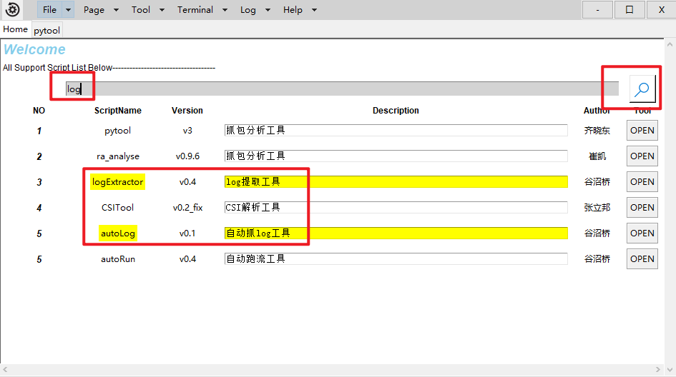
Figure 3-11 search功能示例
- OPEN ： 子工具OPEN按钮，将进入该子脚本GUI界面
- TypeFilter：子脚本类型过滤器，选择一个类型，将刷新Home页面并只显示指定类型的子脚本:
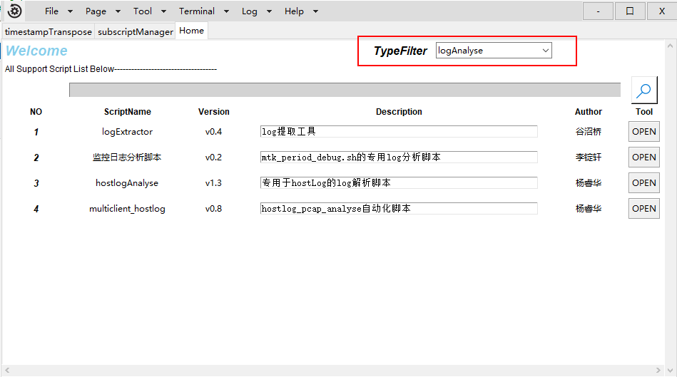
Figure 3-12 举例，选择logAnalyse，过滤出了全部log分析脚本

文件管理器
工具内部定义了一个简单文件管理器，大多数GUI界面都具有该文件管理器，以脚本LogExtractor作为示例，如下:
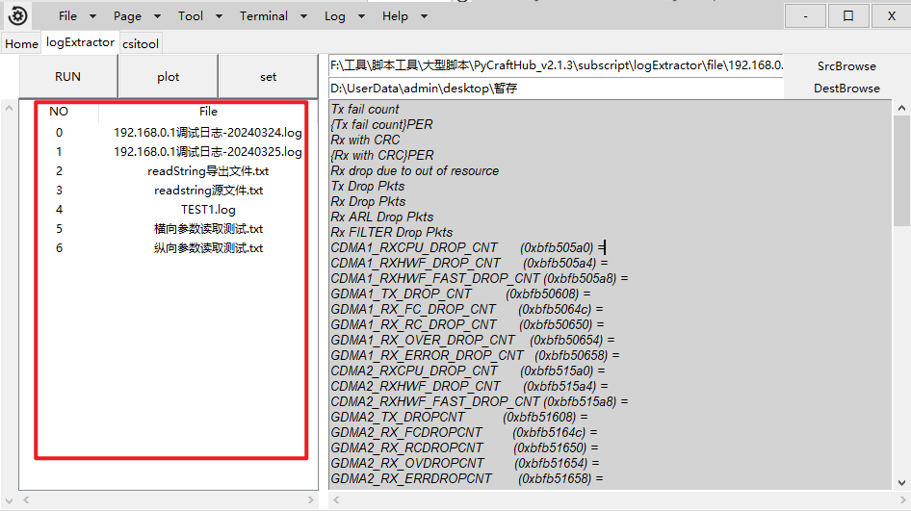
Figure 3-13 文件管理器界面
每一个文件管理器都具有一个根目录，并且只管理特定类型的文件，点击右键可以查看文件管理器提供的方法，不同的子脚本的文件管理器支持方法不同，示例如下:
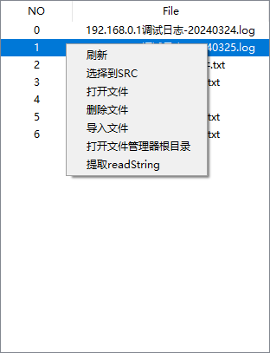
Figure 3-14 文件管理器窗口方法

子脚本管理器
从2.4.3版本开始，由于子脚本数量太多，编写了一个子脚本管理器对所有子脚本进行模块化管理。
通过Page->subscriptManager访问子脚本管理器，如下:
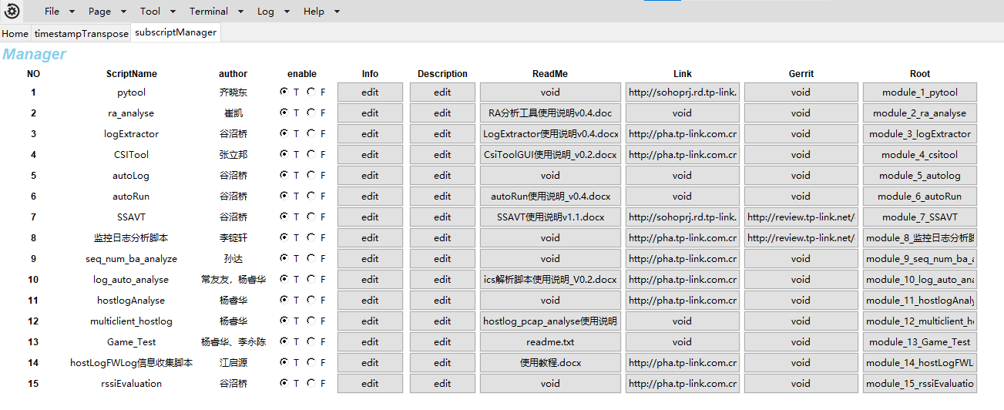
Figure 3-15 子脚本管理器页面
通过子脚本管理器访问所有子脚本的信息，并管理所有子脚本，可以进行的操作如下:
- Enable / disable : 选择enable时，子脚本在Home页面显示，否则被隐藏。
- Info: 查看和编辑子脚本Info，如下:
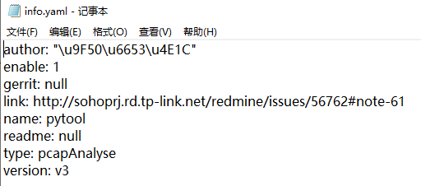
Figure 3-16 Info文件示例
所有子脚本都有一个info文件，info文件中填写了子脚本的作者，名字，类型，链接等信息，建议非开发者不要修改此文件。
- Description： 编辑和查看子脚本描述，如下:
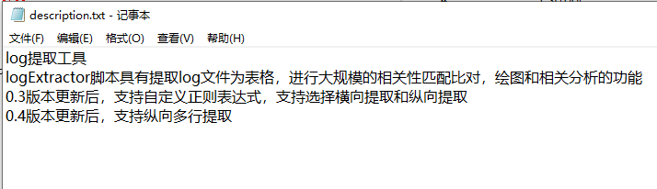
Figure 3-17 description文件
所有子脚本都有一个description文件，该文件影响Home页面的description描述，建议非开发者不要修改此文件。
- ReadMe: 访问工具使用说明，仅部分工具有使用说明
- Link：访问工具链接，仅部分工具有链接
- Gerrit：访问工具gerrit链接，仅部分工具有gerrit
- Root：访问工具根目录
子脚本管理器是该集成GUI的重要结构，所有子脚本需要注册在子脚本管理器中才能被访问，后面介绍。

终端工具
PyCraftHub提供内置管理串口的功能，该功能在工具内部脚本占用了串口时极端有用，在工具内部占用了串口时仍能打开终端。

连接
点击Termianl->Connect 进行串口连接，进入以下界面:
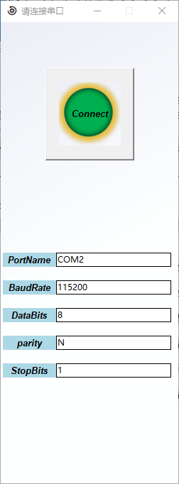
Figure 3-18 串口连接
请按要求输入参数，然后点击Connect进行连接，连接失败会报错，否则提示success。

终端窗口
连接成功后可以打开串口终端，点击Termianl->Termianl Windows进入串口终端，如下:
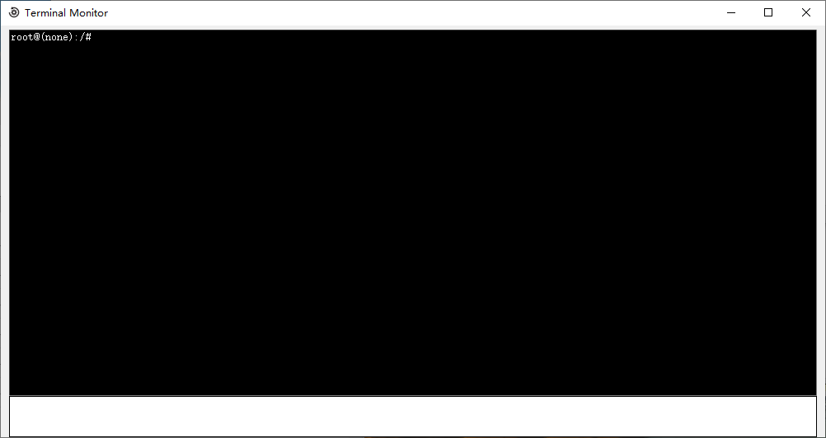
Figure 3-19 串口终端
可以在下面白色输入框输入命令与串口交互
可以点击右键查看串口终端菜单，如下:
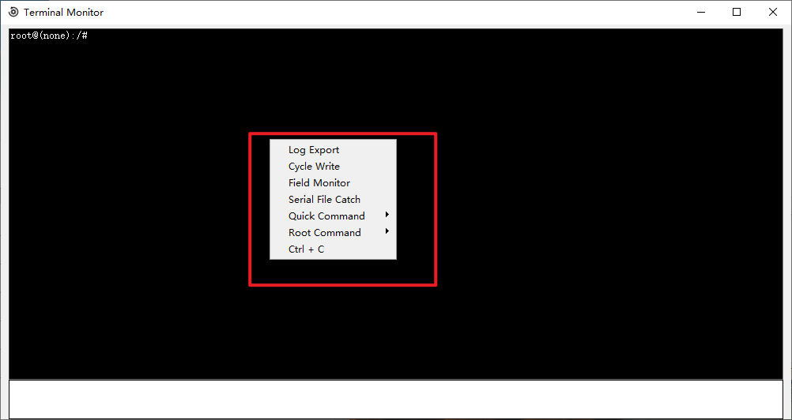
Figure 3-20 串口终端菜单
串口终端菜单支持部分扩展功能，如下:
- Log Export :导出log功能，该功能是MobaXtern同款功能，如下:
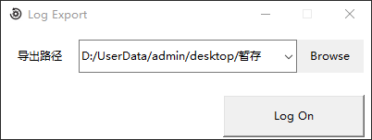
Figure 3-21 Log Export Window
可以点击Browse指定导出路径，然后点击Log On 开始导出，可以在下拉框选择default，该字符表示使用工具默认路径导出。
点击LogON后，窗口将析构，再次打开窗口可以停止导出，如下:
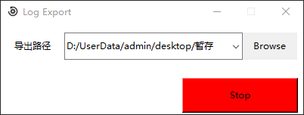
Figure 3-22 停止导出
- Cycle Write: 循环写入功能，该功能用于对某些命令集进行循环写入，类似于对一串命令集合进行while True循环，如下:
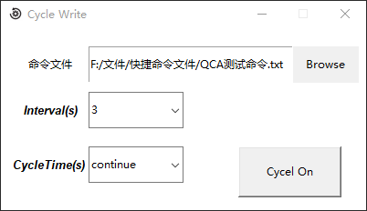
Figure 3-23 Cycle Write
使用Cycle Write需要指定命令文件，需要指定循环间隔和循环总时间，指定continue代表使用永续循环。
示例效果如下:
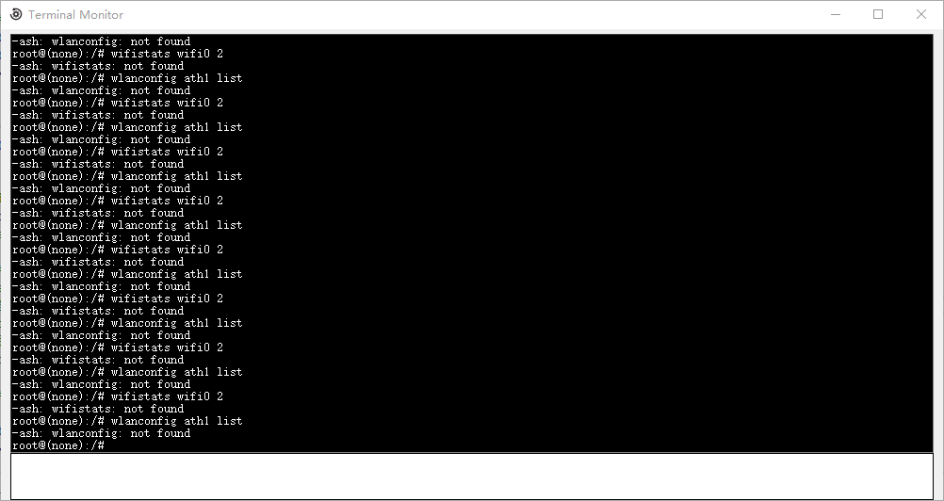
Figure 3-24 cycle write效果
- Field Monitor:从SE脚本拆下来的功能，可以实时对某字段值进行监测，如下:
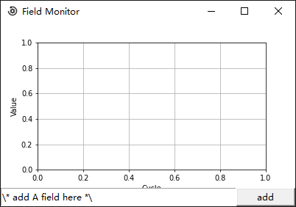
Figure 3-25 Field Monitor
使用时需要先在下面输入框输入监控字段，然后点add添加字段,效果如下:
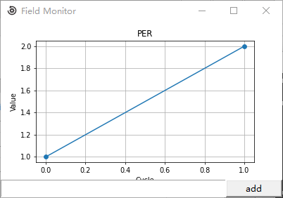
Figure 3-26 Field Monitor效果
可添加多个字段，通过右键窗口切换显示的字段。
- Serial File Catch : 串口抓文件功能，该功能尚在开发中。
- Quick Command: 快捷命令菜单，可选择和编辑快捷命令菜单
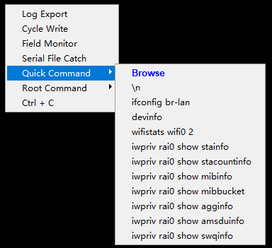
Figure 3-27 Quick Command
点击Browse可以编辑快捷命令菜单
- Root Command: 登录命令菜单，可选择和编辑登录命令菜单
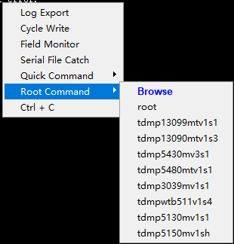
Figure 3-28 Root Command
点击Browse可以编辑登录命令菜单。
- Ctrl + C ： 输入Ctrl + C

内置工具

时间戳转换工具
工具提供转换时间戳格式的工具，在Tool->Timestamp Transpose Tool获取，2.4.0版本将该工具整理为页面的形式，如下:
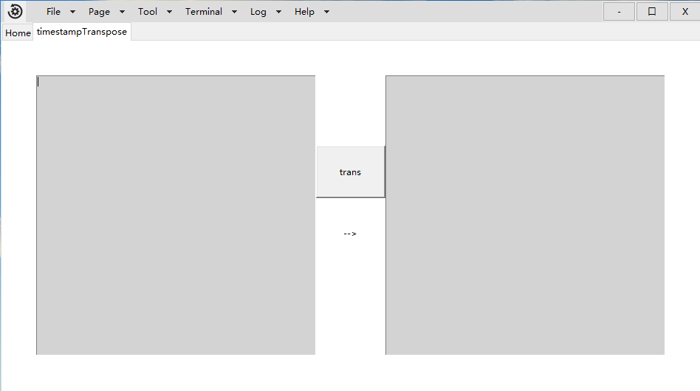
Figure 3-29 Timestamp Transpose Tool
使用效果如下:
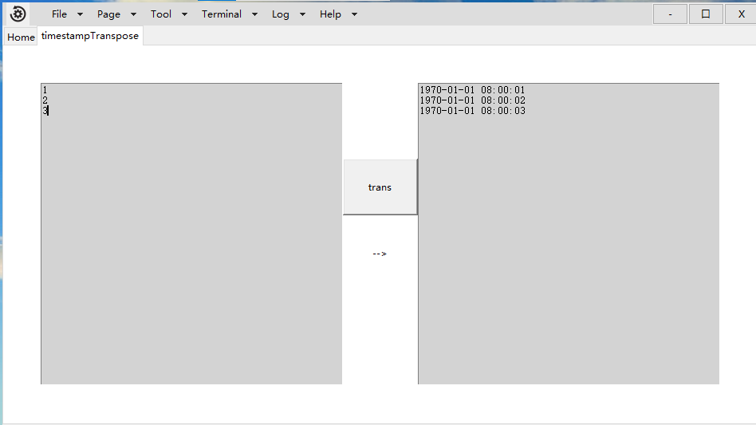
Figure 3-30 时间戳转换工具效果
工具内的时间戳可以在此转换。

TFTP工具
工具内置了TFTP模块，可以用以打开TFTP服务器，在Tool->TFTP tool获取，如下:
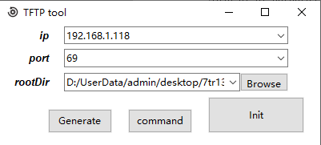
Figure 3-31 TFTP工具
使用时需要配置正确的ip，port和TFTP目录，然后点Init，如果提示success，说明TFTP打开成功。工具实现了当前PC的IP自动获取，在下拉框查看:
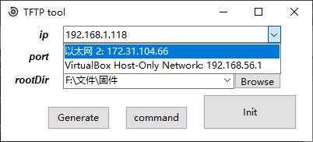
Figure 3-32 IP自动获取
点击Init进行TFTP服务器初始化，如果提示success表示初始化成功，否则失败。
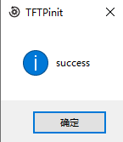
Figure 3-33 TFTP成功提示
注意如果其它TFTP服务器程序占用了IP，打开会失败。
另外，工具提供了一个Generate方法，可以搜索当前TFTP路由下的所有文件，生成命令，效果如下:
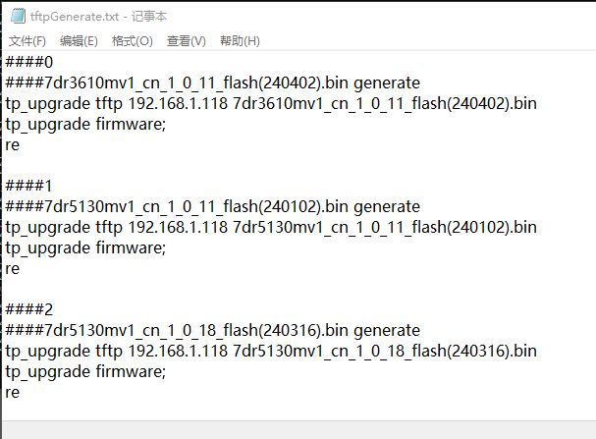
Figure 3-34 TFTP generate方法
由于我选择的文件里有很多固件，工具对于这些固件文件都生成了upgrade命令。
另外还有一个command方法，该方法单纯就是打开一个txt文件，你可以在这个文件里填写常用命令，方便使用。

Stat_tool
工具集成了fwlog抓取分析工具，如下:
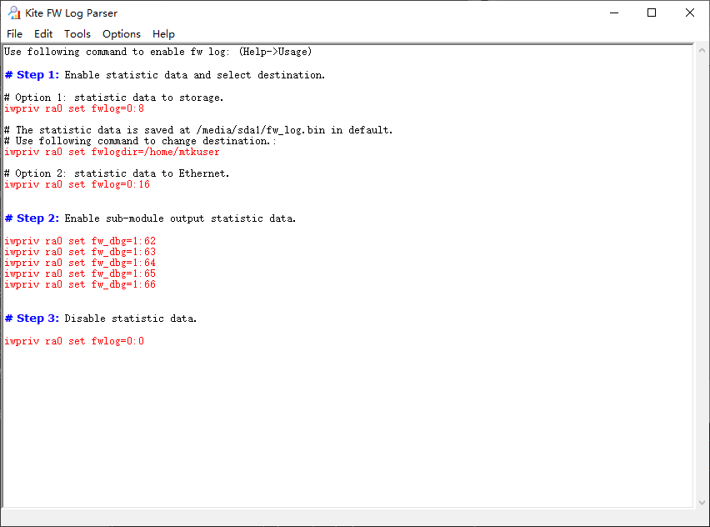
Figure 3-35 stat_tool界面
你可以在tool路径下打开:
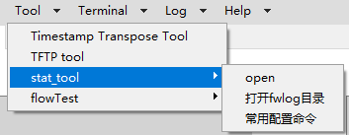
Figure 3-36 stattool打开方法
提供的方法为:
- Open: 打开该工具， 注意以该方法打开的工具其在集成GUI被关闭时也会被终止。
- 打开fwlog目录：打开stat_tool所在目录
- 常用配置命令：显示常用的fwlog配置命令, 你可以修改这个文件

FlowTest
工具内置的测速模块，目前支持iperfTest，界面如下:
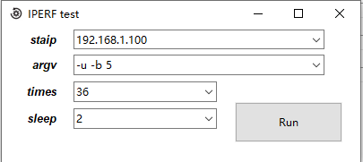
Figure 3-37 iperfTest主界面
- Staip: 填手机IP
- Argv: 填写其它iperf参数，例如-b -B -l，不用填-c
- Times: 代表总循环次数
- Sleep: 代表每一次循环后的等待时间，填0不等待
配置好之后点Run开始运行，在命令行可以查看运行进度，如下:
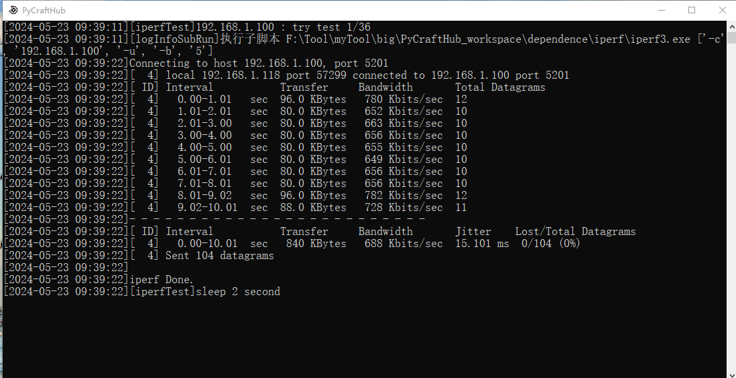
Figure 3-38 iperfTest运行示例
运行过程中可以点stop终止循环, 不过要该轮循环完成之后才停止
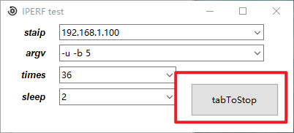
Figure 3-39 iperfTest结束循环

工具拓展方法

前言
- 如果需要给工具增加新的脚本或者修改工具源码，需要阅读此章节。
- 目前工具的GUI使用tkinter库进行编写，开发者需要了解tkinter的编程方法。

工具模块结构介绍
目前的工具源码结构如下所示：
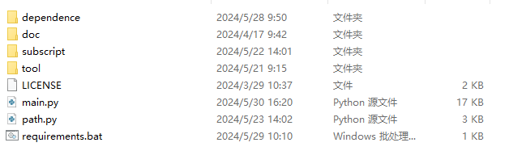
Figure 4-1 PyCraftHub目录结构
工具的目录结构每个版本都有更新，这里介绍v2.4.3版本的目录结构
- Main.py : 工具主函数
- tool:目录下存储着一些函数工具，在开发新脚本时，你可以在这里增加新的函数工具
- subscript : 目录下存储着工具内置的脚本文件
- doc : 存储工具内置文件
- dependence : 存储工具依赖

subscript模块结构
该模块是子脚本模块，所有工具Home页面能看见的子脚本均存储在该模块内，如下:
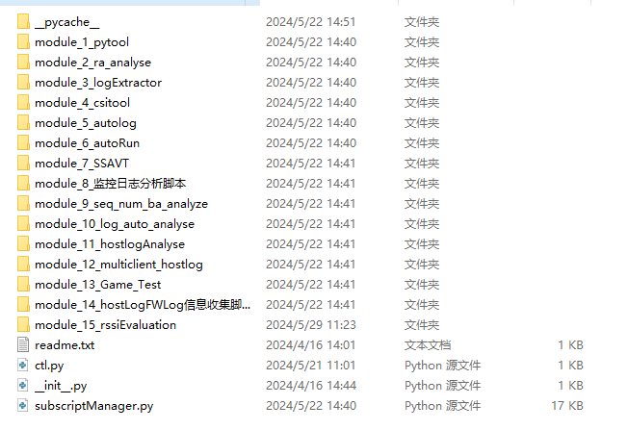
Figure 4-2 subscript模块结构
每一个子脚本都存储在一个module内，这些module归属于subscriptManager统一管理

添加新的脚本的推荐步骤
当添加新的脚本时，需要修改subscript模块内容，按下面步骤操作：
- 新建一个一个Module，例如Module_16_testModule，如下:
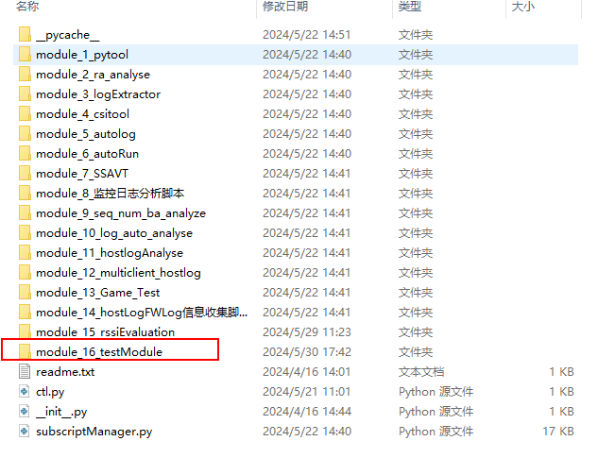
Figure 4-3 新建testModule
- 对于这个新的module，你需要创建了一个__info__文件夹，如下:
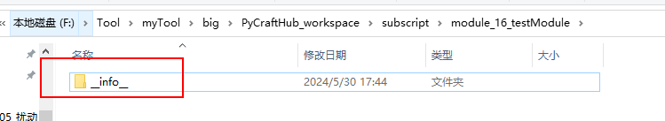
Figure 4-4 info文件夹
- 然后在这个info文件夹内添加info.yaml和descripttion.txt两个文件:
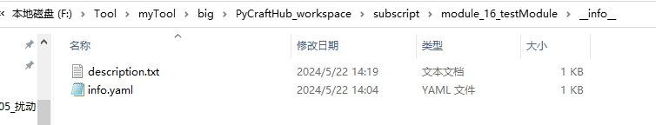
Figure 4-5 添加info.yaml和description.txt
这两个文件的结构之前介绍子脚本管理器时已经介绍过，此处不重复介绍，你可以查看其它子脚本的文件结构模仿构建。
- 给子脚本编写一个页面创建函数，格式如下:
from tool.widget import addFrameToNotebook
def newScriptPageCreate(NOTEBOOK_main):
# 创建容器
NewFrame = Frame(NOTEBOOK_main, bg = "white")

####
# 在该容器上放置组件并绑定方法
#####

# 将页面添加至主选卡项
addFrameToNotebook(NewFrame, NOTEBOOK_main, readConfig(os.path.join(subRootPath, "__info__", "info.yaml"), "name"))
开发者需要保证该GUI界面能够正常调用脚本文件。
- 在subscript/ subscriptManager.py中注册该页面创建函数和脚本信息，按照已有的格式进行注册即可。
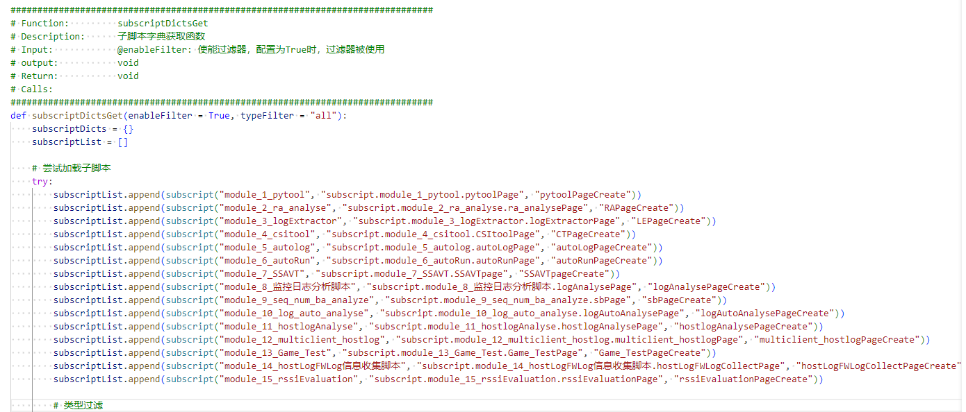
Figure 4-6 子脚本注册格式
- tool模块中有一些函数工具可以使用，开发者可以视情况调用这里的函数工具，或者在这个模块增加新的函数工具。

Change LOG
V2.4.3
- 将研发的python脚本工具全部集成
- 增加子脚本管理器，模块化管理子脚本
- 增加创建快捷方式方法
- 增加stattool，iperfTest工具
- 修改了工具内部的函数管理结构
V2.2.2
- 添加了TFTP工具，在主菜单->Tool->TFTP tool 下获取
- 添加了频谱扫描和分析工具SSAVT
- 修复了2.2.1版本拖动GUI界面时可能出现的线程bug
- 修复了logExtractor脚本对于包含括号的值可能读取错误的问题
- 对于SSAVT的GUI架构进行了重塑，修复了大量GUIbug，重新更改了其报错逻辑

V1.6-V2.2.1
- 删除了原SE脚本，整合了新的log提取脚本LogExtractor
- 添加脚本CSItool，并进行更新，可以分析csi文件
- 添加脚本autoRun
- 添加脚本autoLog
- 修改脚本pytool和RA的GUI布局
- 优化终端模块表现，增加大量方法
- 添加工具自动log功能
- 重构目前工具GUI
- 重构工具配置存储格式为yaml
- 重构工具模块结构
V1.5
- 修复了SE脚本的读取bug。bug为：在程序在读取串口输出时，如果有多个同名目标字段，可能会造成读取交叉混乱。修复方法为：修改读取逻辑，在读取到一个目标字段时，从源输出中删除目标字段。
- 优化了SE脚本的输出表现。
- 再次更改了程序的组织结构，将Configuration文件夹放置在了Document目录下，并给Configuration文件按脚本种类进行了分类
- 修改了RA脚本的部分功能细节，具体为
- 增加了log输出为文档的功能
- 增加了自动mac功能
- 增加了自动保存路径功能
- 修改了文件保存名，原文件保存名精确到分，现在精确到秒
- 修改了文件保存逻辑，现在RA脚本保存了文件后会自动打开保存的文件

V1.4
- 增加了新的脚本serialExcel，该脚本能将串口周期性输出转换为表格。
- 对集成GUI工具进行了重命名，从原命名sharkScriptManager更改为PyCraftHub。
- 在工具主菜单中增加了终端功能，该功能可以与串口交互打开终端。
- 优化了脚本目录结构。

存在的问题&&TODO
- Autolog脚本待完善
- 终端模块某些情况下存在bug，待修复
- GUI优化，增加侧边栏
- 添加新工具
- 新添加SSAVT对于不同版本的频谱扫描文件存在兼容性问题，后续处理

